
资产与后勤管理处
工作信息
2018年第2期（总第31期）
综合办公室编 2018年4月 6日

学习交流
西安邮电大学后勤集团总经理院合宽一行来我校调研 1
树旁漫步 环境育人 1
工作动态
房产科召开新学期工作会议 2
临潼餐饮圆满完成校春季“双选会”就餐接待工作 2
临潼餐饮积极做好开学准备工作 3
动力二中心参加环保局燃气锅炉低氮燃烧改造工作会 3
接待运输服务中心召开新学期工作会议 4
碑林大队付建伟警官一行对我校班车进行安全排查工作 4
我校2018届毕业生春季双选会运输保障工作圆满完成 5
雁塔公寓与学工部、保卫处开展联合检查 6
雁塔公寓积极做好春季传染病防控工作 6
社区对辖区各种犬类实施狂犬疫苗的免费注射 6
校医院开展“世界防治结核病日” 宣传活动 7
学校会议精神
学校召开2018年稳定安全工作会议 7
西安科技大学2018年工作会议隆重召开 8
省委高教工委副书记李智军来校开展春季开学暨学校安全风险防控专项督导工作 10

西安邮电大学后勤集团总经理院合宽一行来我校调研
3月21日上午，西安邮电大学后勤集团总经理院合宽一行7人来我校调研后勤相关业务管理情况，调研座谈会在临潼校区骊山校园后勤会议室举行。会议由王政军主持。副处长闫昊、孙涛、后勤相关业务负责人参加了座谈会。
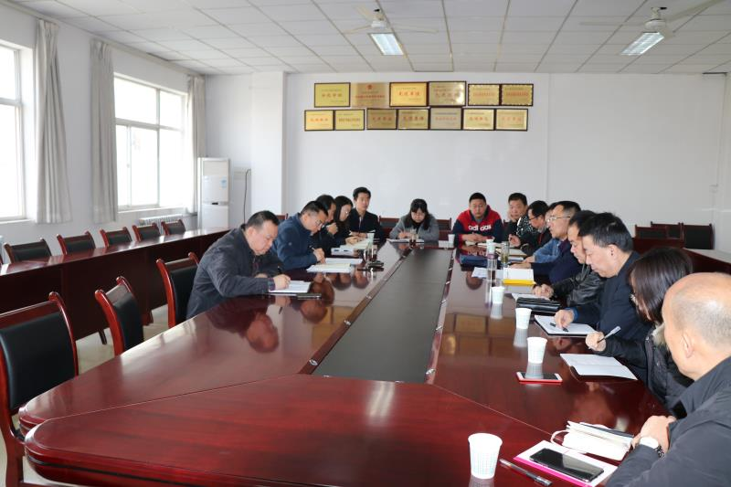
会上，院合宽总经理简要介绍了西安邮电大学后勤集团的基本情况以及管理中存在的问题；王政军处长结合后勤近几年来的发展情况，从组织机构、业务范围、人员聘用等方面对学校后勤运行情况进行了介绍。
随后，双方围绕后勤管理体制机制、餐饮管理、工程招标采购、临聘人员管理等方面的经验和存在问题进行了交流探讨，并一致表示今后将加强联系，学习经验，共同成长。

树旁漫步 环境育人
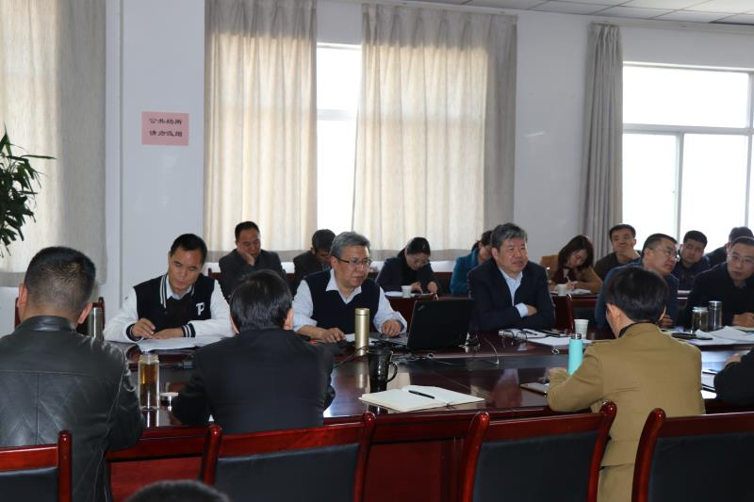
3月22日下午，我校党委副书记李明同志应邀在临潼校区骊山校园后勤会议室为后勤职工作《大学校园绿化的思考与实践》专题讲座。讲座由副校长张威虎主持，资后处全体机关科室人员、科级以上干部及绿化班组长聆听了讲座。
李明副书记根据我校地域特点，结合“以人为本，环境育人”的理念，从一些树木种植的基本概念和由此形成的树木文化思维方法入手,通过有趣的精彩故事或案例，深入阐述了绿化对高校建设的作用，提出将我校建设成为环境优雅的生态型校园。
张威虎副校长代表后勤职工对李明副书记的精彩讲解表示感谢，并以“以人为本、生态自然、寓意于教、持续发展”的观点，鼓励大家踊跃学习相关专业知识，希望大家爱岗敬业，提升工作质量，使后勤服务保障工作再创新高。
工 作 动 态

房产科召开新学期工作会议
3月7日上午，房产科在南院社区会议室召开了新学期工作会议。会议由房产科科长樊鹏主持。后勤党总支书记薛奋勇,房产科全体工作人员参加了会议。
会上，薛奋勇书记对房产科2017年工作取得的成绩给予了表扬和肯定；详细安排布置了南院相关楼宇拆迁、北院28、29号家属楼重新分配、推进南院6号楼加装电梯、相关房屋产权大证办理、资源整合方案完善、学校幼儿园选址的考察调研以及部分楼宇楼牌制作等新学期重点工作，并要求大家在做好本职工作的同时加强业务学习，更加细致地解读文件、政策精神，不断提高业务水平。
随后，参会人员就工作实际，畅谈了工作思路，提出了意见建议。
最后，樊科长对具体工作进行了责任划分，并表示本学期大项工作多、零星任务杂、业务覆盖广，鼓励每位同志吃苦耐劳，增强意识，为后勤服务保障工作竭诚尽智。

临潼餐饮圆满完成校春季“双选会”就餐接待工作
3月24日，“2018届毕业生春季就业双选会”在我校举行，为确保此次接待工作顺利进行，临潼餐饮管理服务中心精心组织、合理安排、圆满完成了近800名参会代表的就餐接待工作。
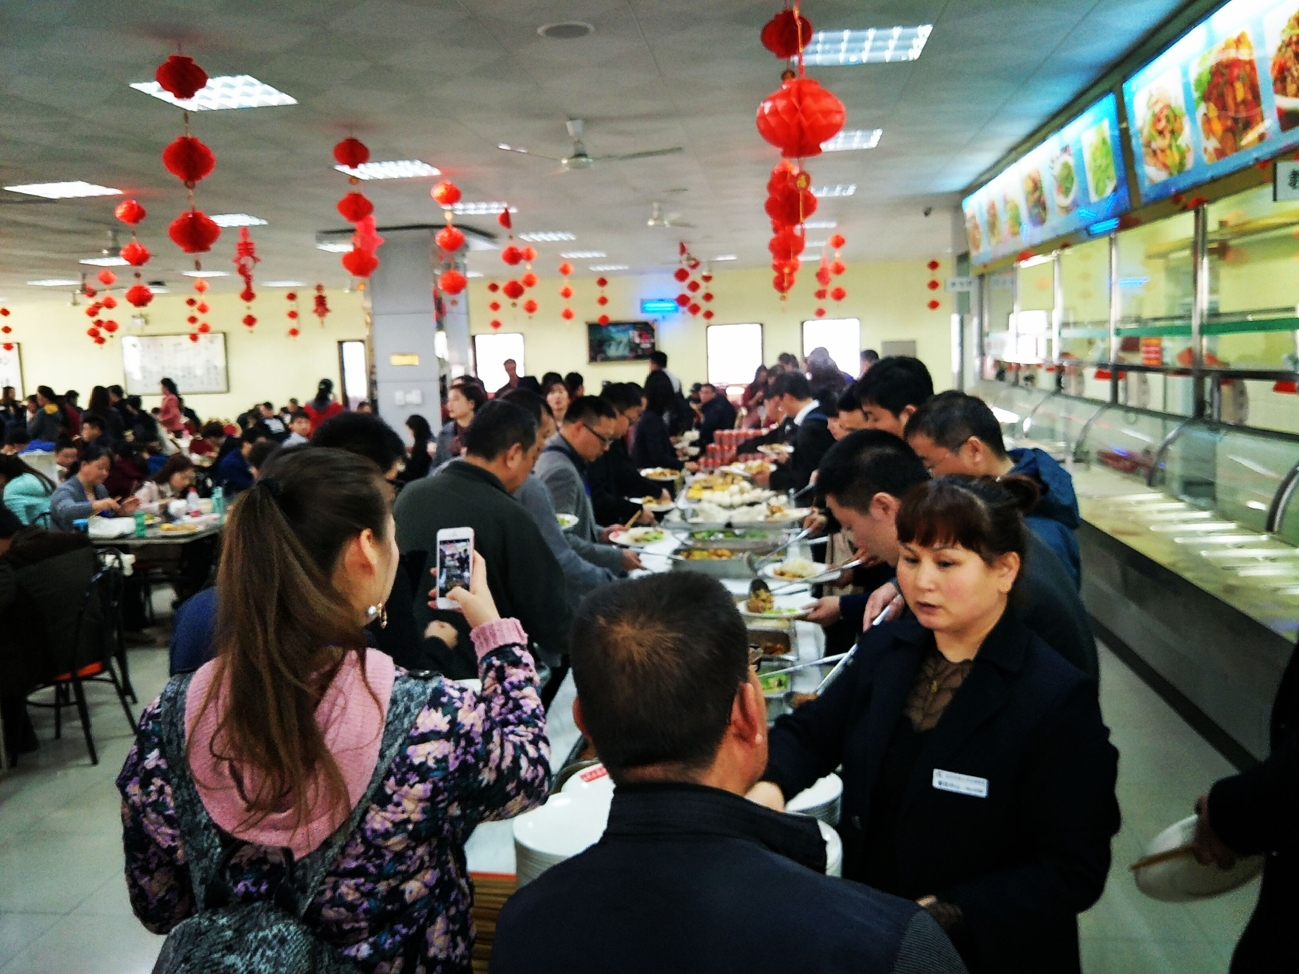
早在3月22日，中心召开专门会议安排部署，制定详细接待方案，将接待责任落实到人。办公室起草了接待安排通知，制作了指示牌和引导牌；质检组对接待用餐的食品安全全程跟踪，确保安全；采购库房保障接待物品的采购、验收及发放，维修组加强餐厅设备运行状况，确保设备正常运行；二层餐厅经理协助做好就餐接待工作；中心二线人员配合三层餐厅做好接待服务工作。
骊绣苑三层在餐厅经理王兴卫的带领下，合理安排，根据会议接待要求，制定了营养搭配合理、色香味俱全的菜谱，具体加工烹饪，安排服务人员提供全方位优质服务，为就餐人员提供了美味可口的佳肴，得到参会代表及各级领导的肯定和好评，为学校赢得了良好的声誉。

临潼餐饮积极做好开学准备工作
3月4日上午，校领导在处领导的陪同下，对中心开学准备工作进行了全面检查，特别强调要加强季节变换的食品安全工作、进一步提升服务水平，并对中心为做好开学准备工作所做的努力给予充分肯定。
为了保证新学期开学餐厅正常开餐，临潼餐饮管理服务中心于3月1日上午就召开了各餐厅、各部门负责人会议。
会上，中心主任武书森总结了假期工作情况，听取了各餐厅、各部门负责人开学准备工作汇报，并就进一步做好餐饮服务保障进行了布置。
中心副主任朱永林就教工餐厅结构调整也做了说明，并就新学期进一步加强食品安全、环境卫生和资产管理等工作做了安排。
资产与后勤管理处副处长孙涛转达了处领导、处行政对假期值班、加班人员的亲切慰问，并就进一步做好新学期的餐饮工作提出了要求，一是加强业务培训，提升服务形象；二是增加花色品种，提高饭菜质量；三是严格操作管理，保障食品安全；四是加强安全检查，杜绝安全隐患。
会后，各餐厅、各部门积极行动。质检组负责监督、检查、落实；采购库房做好原材料供应；各餐厅做好室内外卫生清理，保障餐厅正常开餐。各项准备工作基本就绪。
中心主任武书森表示，中心将在新学期全力做好相关工作，使各方面工作再上新台阶。

动力二中心参加环保局燃气锅炉低氮燃烧改造工作会
按照2018年省、市“铁案治霾*保卫蓝天”方案要求，3月22日下午，动力管理维修二中心锅炉班相关人员参加了西安市环境保护局临潼分局关于开展2018年临潼区燃气锅炉低氮燃烧改造工作会议。
会议通报了此次锅炉改造各项指标要求、改造计划、以及财政资金补助。我中心将积极配合环保局开展治污减霾专项行动，对临潼校区在用锅炉进行改造，坚决打赢蓝天保卫战。

接待运输服务中心召开新学期工作会议
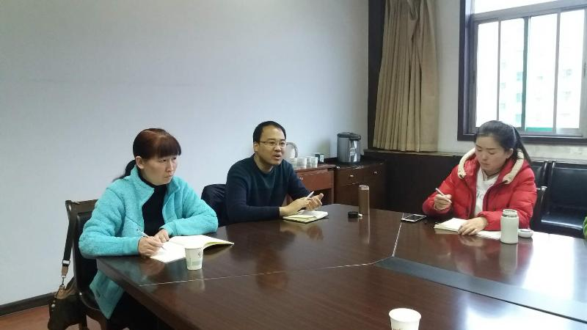
为进一步做好新学期后勤保障工作，3月5日下午，接待运输服务中心在南院统战部会议室召开新学期工作会议。会议由中心主任王晓瑜主持，主管副处长王建强出席，中心班组长人员参加了此次会议，
会上，王建强副处长重点强调了中心本学期工作目标任务，要求要加强中心制度建设，根据学校工作新形势、新变化，不断完善规章制度和运行机制；要以安全运行为重中之重，引导司机严格按照交通法律法规，确保运行安全；要做好车辆科学合理调度，及时沟通，根据现有的运行情况，进行长短结合，合理布局车辆；要全心全意将服务保障做好，突出中心工作特色，人性化为师生服务；要认真调研校内车辆市场的需求，树立市场竞争意识，小车队内部充分沟通，齐心协力做好车辆运行工作。
最后，中心主任王晓瑜对新学期工作进行周密的部署，要求各班组长要进行思维转换，创新工作方法，精诚合作，使中心工作迈向新台阶；特别强调开学初要认真细致做好班车调度工作，委派专人到五个候车点进行现场协调，确保新学期教学工作的顺利开展。
中心新学期工作会议的召开，为新学期工作指明了目标及方向，接待运输服务中心将以最高的效率、最优的服务、为教学科研提供运输保障工作。

碑林大队付建伟警官一行对我校班车进行安全排查工作
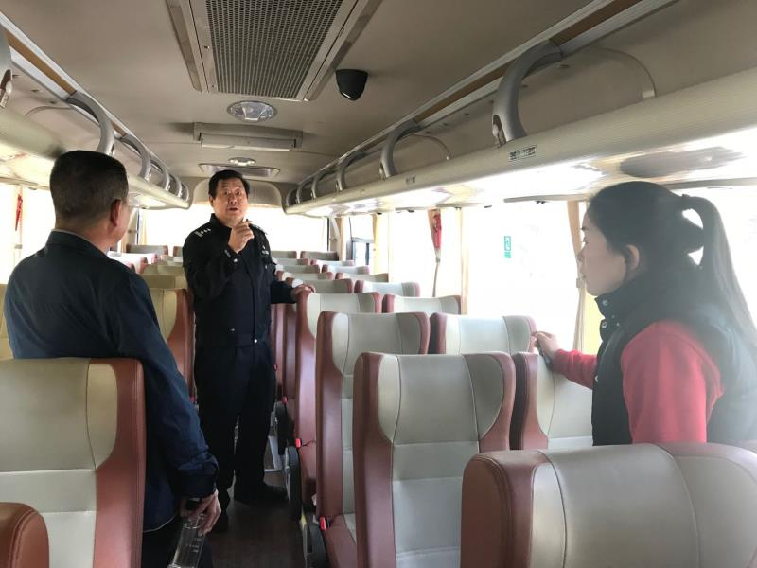
为确保我校通勤班车安全运行，3月22日下午，碑林大队安监中队付建伟警官一行，在中心主任王晓瑜及驾驶员的陪同下，对我校全部通勤班车进行安全隐患大排查。
付警官现场对所有通勤班车进行了逐一检查，特别是刹车、灯光、轮胎、安全锤、灭火器、温馨提示标识等重点部位，并要求全体驾驶员要深刻吸取河北邢台县重大交通事故的经验教训，落实监管责任，杜绝一切不安全车辆上路；中心管理人员要进一步夯实责任、细化措施、完善各项奖罚措施，加强运输保障；要根据春季天气情况，驾驶员应合理安排休息时间，做到劳逸结合，杜绝疲劳驾驶；中心要加强车辆监督检查工作，做到周周有检查、日日有落实，确保车辆维护保养按规范进行；要全方位引导驾驶员落实服务程序规范，安装车载视频装置，同时张贴安全通告，实现服务态度满意、服务质量满意、服务环境满意。
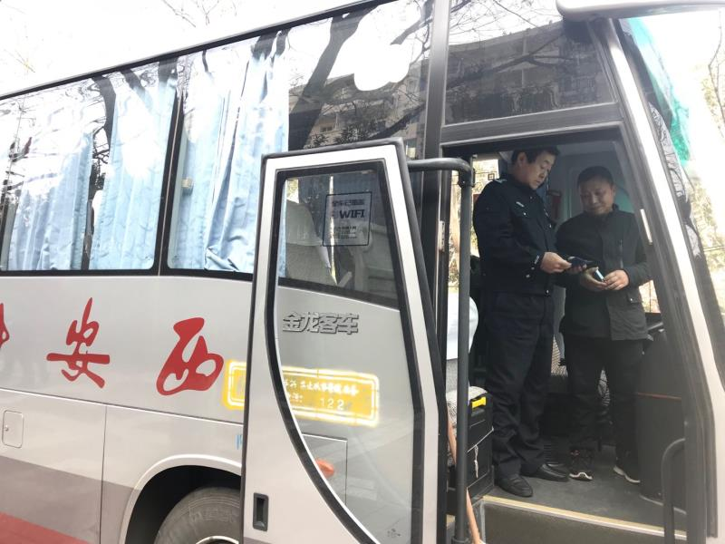
通过此次检查，中心以加强交通运输安全管理工作为契机，以车辆安全排查工作为重点，严格内控管理，在原有的基础上进一步加强、深化安全管理工作，全力做好我校运输保障工作，力争全年安全无事故。

我校2018届毕业生春季双选会运输保障工作圆满完成
3月24日，我校2018届应届毕业生春季双选会在临潼校区体育馆举行，共吸引400余家用人单位参会。为确保此项工作顺利开展，接待运输服务中心提前部署，精心安排，圆满完成了参会单位人员的运输保障任务。
双选会前，中心积极与校学工部就业指导中心沟通，及时了解本次双选会运输服务需求，召开了专题会议，细化分解工作任务，并组织专人对所有车辆进行车辆安全卫生检查、隐患排查等工作，并组织专人对车内进行细致的卫生清理，确保双选会期间车辆的安全运行。双选会当日，所有驾驶员提前到岗，按要求将车辆排好，统一穿着工装，以饱满的工作热情和高度负责的态度，放弃休息时间，优质、高效地完成了整个会务用车服务保障任务，赢得了主办单位和用人单位的一致赞赏。
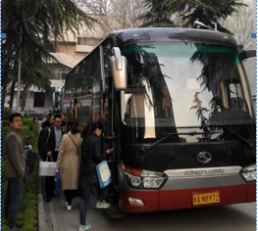
本次双选会，在接待运输服务中心全体员工齐心协力下，安全准点完成1000余名参会单位人员运送工作。

雁塔公寓与学工部、保卫处开展联合检查
为督促同学们形成良好的生活习惯，共同创建文明、和谐、温馨的公寓环境，3月份，学工部、保卫处与公寓中心多次开展联合检查。
检查中对学生宿舍内电源插座、违规电器、刀具、烟酒具、室内卫生等进行了全面检查，对发现的问题要求学生及时整改，并对学生进行了安全教育。
通过近期多次督促、检查，学生宿舍内环境有了较大改善，公寓中心在做好公共区域管理的基础上，将继续做好督促工作，与同学们携手打造干净整洁、温馨舒适、安全稳定的住宿环境。

雁塔公寓积极做好春季传染病防控工作
天气转暖，进入春季传染病高发期，为做好传染病防控和突发公共卫生事件的应对工作，雁塔公寓中心提早行动部署，积极开展春染病防控工作，确保学生公寓安全稳定。
一是召开专门会议，统一思想、提高认识。要求各公寓增强责任意识，加强日常监测，提高防控能力；二是加强对公共区域的保洁，确保不留死角。同时，加大检查、督促力度，深入学生宿舍帮助同学们做好室内卫生的清理和保持，并协同保卫处、学工部开展联合检查，共创良好的公寓住宿环境，减少疾病传播；三是坚持每天对公共区域过氧乙酸消毒，学生宿舍紫外线灯消毒；四是积极配合校医院做好结核病、艾滋病等传染病的防控宣传、疫情报告，提高师生的防控意识和能力。
中心多项举措的落实，获得师生一致好评。

社区对辖区各种犬类实施狂犬疫苗的免费注射
为了确保不发生区域性重大动物疫病流行，按照区政府的部署安排，切实做好2018年春季防疫工作，科技大学社区配合大雁塔卫生防疫站于2018年3月26日上午对辖区群众散养的家庭各种犬类实施狂犬疫苗免费注射。居民都能积极主动地带领自己家的爱犬前来排队，有序领取免疫证、持证登记注射；同时防疫站医生耐心、负责，向居民宣讲犬类发病机理、临床症状、治疗和预防措施等方面知识，特别是被犬猫咬伤或抓伤后的急救措施等，热情地为居民的爱犬打针，一切工作有条不紊地进行，确保免疫密度，不漏户不漏犬，共为18只爱犬注射了狂犬疫苗。

校医院开展“世界防治结核病日” 宣传活动
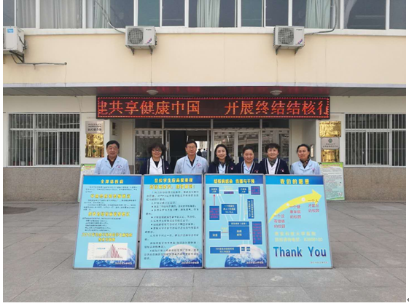
今年3月24日是第23个世界防治结核病日，宣传主题是“开展终结结核行动、共建共享健康中国”。3月15日开始，校医院开展了“世界防治结核病日”系列宣传活动。
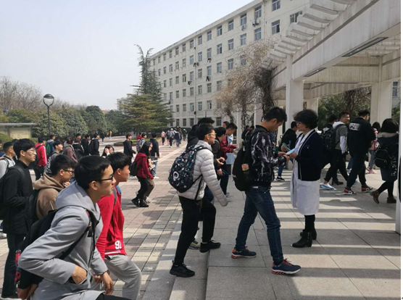
期间，通过在综合楼门前悬挂结核病宣传主题电子屏和摆放结核病宣传画展板、学生公寓黑板报以及卫生宣传展板广泛宣传结核病防控知识和国家防控结核病相关政策；医务人员在临潼校区发放结核病知识宣传单、宣传彩页，并向过往师生讲解有关结核病的防控知识。
本次宣传活动的开展，提高了广大师生员工对结核病防控工作的思想认识，强化了结核病防控知识和技能，创造了浓厚的校园结核病群防群治氛围。
学校会议精神

学校召开2018年稳定安全工作会议
3月23日，西安科技大学2018年稳定安全工作会议在临潼校区骊山校园召开。校党委书记周孝德出席会议并讲话，校长蒋林主持会议，校党委副书记李明、樊建武、胡巍，副校长惠朝阳、王贵荣，总会计师黄英维出席会议。
会上，樊建武对学校2017年稳定安全工作进行了总结，对2018年稳定安全工作进行了安排部署，并代表学校与各单位、各部门签订了2018年稳定安全工作和消防安全工作责任书。蒋林宣读了2017年度治安综合治理先进集体表彰文件。校领导为能源学院等8个治安综合治理先进集体颁了奖。
周孝德指出，维护学校稳定安全是一项政治任务，也是底线任务，各单位、各部门必须提高思想认识，切实增强责任感和使命感；要狠抓日常管理，强化安全教育和应急处突工作；要完善稳定安全各项工作机制，夯实工作责任；要突出问题导向，重点抓好政治安全、消防安全、饮食安全、交通安全和治安安全等五个方面的工作。
蒋林强调，加强学校稳定安全工作，要切实提高政治站位，在深化认识上下功夫；要全校上下形成合力，在“常”和“长”上下功夫；要立说立改，在贯彻落实上下功夫。
各单位、各部门党政主要负责人，各学院分管学生工作的负责人、分团委(团总支)书记，实验室与设备管理处、资产与后勤管理处科级以上干部，保卫处全体人员、校卫队员代表参加会议。

西安科技大学2018年工作会议隆重召开
3月13日上午，学校在临潼校区骊山校园第二会议室召开2018年工作会议。总结2017，展望2018，为学校完成“三步走”发展战略，建设国内一流的特色鲜明的高水平教学研究型大学吹响了冲锋号。校党委书记周孝德作工作报告，校长蒋林安排部署2018年工作，副校长惠朝阳主持大会，全校副处级以上干部参加会议。
周孝德从学习贯彻党的十九大精神、一流学科建设、人才队伍建设、校际资源整合四个方面对2017年工作取得的成绩作了简要回顾。他用“讲政治”、“ 高质量”、“ 获得感” 三个关键词高度概括了学校当前的形势与任务，深刻分析了学校在管理体制、人员结构、办学资源等方面存在的突出问题。
周孝德指出，我们的高校是党领导下的高校，是中国特色社会主义高校，坚持党的领导是办好中国特色社会主义大学的最根本的保障，也是最大的优势，扎根中国大地办大学，必须要旗帜鲜明地讲政治；要实现高等教育的高质量发展就要实现由基础性向引领性转变，由大众化向普及化转变，由跟跑者向领跑者转变，只有充分认识这三个转变，才能更好地谋划和实现高质量发展；办人民满意的大学要聚焦到关系全体教职员工的获得感、幸福感、安全感等民生问题上来，积极破解瓶颈难题，主动回应师生关切，不断增强大家的获得感。
关于2018年重点工作，周孝德指出，2018年是全面学习贯彻党的十九大精神的开局之年，是落实学校“三步走”发展战略、“十三五”规划承上启下的重要一年，是学校建校60周年，也是学校确立的“高层次人才队伍建设年”，对学校未来发展具有关键作用。全校相关部门和各学院要在学习贯彻党的十九大精神、深化教育综合改革、推动实现高质量发展、办好60周年校庆、全面落实从严治党等方面下功夫，全面推动教育事业高质量发展，加快国内一流的特色鲜明的高水平教学研究型大学建设步伐，实现新的追赶超越。
周孝德强调，建设国内一流的特色鲜明的高水平教学研究型大学任务艰巨、使命光荣，我们要以学习贯彻党的十九大精神为主线，以落实立德树人为根本，以实现高质量发展为目标，以深化教育改革为抓手，以高层次人才队伍建设为突破口，以改善民生为重点，不驰于空想，不骛于虚声，真抓实干、爬坡过坎，不断加快追赶超越的步伐，向学校60周年校庆交出一份满意的答卷。
蒋林从2018年的工作整体安排、 落实2018年工作任务的一些思考两个方面对2018年工作进行了具体安排。
蒋林指出，要扎实做好2018年各项工作，就要始终贯穿深入学习贯彻落实习近平新时代中国特色社会主义思想和党的十九大精神、推进全面从严治党向纵深发展这条主线，围绕学生和教师两个主体，抓好人才培养、科学研究和学科建设三项核心工作，深化教育综合改革，加强对外交流与合作，提升服务保障能力，紧紧围绕“传承创新、争创一流”这一主题，做好60周年校庆组织筹备工作这项重点工作，为“双一流”建设和内涵发展汇聚力量。
蒋林强调，2018年工作要点在体系上覆盖了学校工作的各个方面，各部门和学院要落实任务责任人、明确时间表和路线图，在关键领域中谋全局，在核心指标上下功夫，在瓶颈问题上求突破。全校上下要积极推进国内一流大学建设；加强一流学科建设；做好本科教学审核评估整改工作；做好一流专业建设工作；深化创新创业教育改革；提升科研水平和能力、增强人才培养实力；推进校企合作和成果转化、服务陕西经济社会发展；加快高层次领军人才引进和培育工作；全力做好学生工作；深化教育综合改革；全力保障和改善民生；做好新一轮干部换届聘任工作。
蒋林强调，全校上下要以更加坚定的信心、更加饱满的热情、更加昂扬的斗志、更加务实的作风，持之不懈抓好各项工作的贯彻落实，不断加快国内一流的特色鲜明的高水平教学研究型大学建设步伐，以优异的成绩向60周年校庆献礼。
惠朝阳在总结讲话中要求各单位、各部门要及时传达学习会议精神，准确把握精神实质、核心要义，切实提高站位、转变观念，为深化改革、提高质量打好思想基础；要在工作中抓好落实，确保见到实效，尽快实现各得其所、各安其位、激发活力、内涵发展的目标；要把握工作节奏，严格监督考核，充分发挥考核的管理监督和激励鞭策作用，为推动学校追赶超越提供坚强保证，不断推动学校教育事业内涵发展，共同凝聚加快创建一流大学和一流学科的强大合力。

省委高教工委副书记李智军来校开展春季开学暨学校安全风险防控专项督导工作
3月12日上午，省委高教工委副书记李智军、省委高教工委学工部部长田民正来到我校临潼校区骊山校园，开展春季开学暨学校安全风险防控专项督导工作。校党委书记周孝德、校长蒋林、党委副书记樊建武、副校长张威虎会见了检查组。周孝德详细介绍了学校整体情况及校园相关安全稳定工作，衷心感谢上级部门和领导对学校教育事业发展的关心支持，并表示将持之以恒抓好学校安全风险防控等各项工作，持续推进学校改革发展稳定大局。
樊建武陪同李智军先后来到行政楼总值班室，详细了解学校值班制度管理及运行情况；认真查看了西区校园环境，了解了学校春季开学的各项工作。在新建的煤矿主体专业综合实验实训中心和图书馆新馆，相关负责人详细汇报了场馆的总体情况、布局、功能和特点，就安全风险防控举措作了说明。在6、7号学生公寓，领导一行深入了解学工管理等相关工作情况。参观检查校园监控室后，专项督导工作汇报会在学校安全指挥中心举行。会上，党校办、学工部、保卫处、资产与后勤管理处等相关负责人重点就学校安全工作的平台建设、制度措施，少数民族学生及留学生管理、学生开学到校等方面进行了详细汇报。随后，李智军等实地检查了学生食堂。检查督导中，李智军每到一处都认真了解学校开学及安全风险防控等相关工作，不时向负责同志质询相关问题，充分肯定了学校在安全稳定工作上作出的成绩，并希望学校一如既往抓紧抓好安全稳定工作，进一步建设好平安和谐校园。

